2026年第二十届CIMC“西门子杯”中国智能制造挑战赛

全国初赛东北二分赛区竞赛通知

一、竞赛日程
活动 | 赛项组 | 日期 | 时间 | 地点
线上抽签 | 离散行业自动化（逻辑算法） | 群内通知为准 | 群内通知为准 | 群内通知为准
线上抽签 | 离散行业运动控制 | 群内通知为准 | 群内通知为准 | 群内通知为准
报道 | 离散行业自动化（逻辑算法） | 比赛前1个小时报道 | 比赛前1个小时报道 | 哈工大一校区  电机楼 10021
报道 | 离散行业运动控制 | 比赛前1个小时报道 | 比赛前1个小时报道 | 哈工大一校区  电机楼 50004
比赛 | 离散行业自动化（逻辑算法） | 7月20日~23日 | 08:00-18:00 | 哈工大一校区  电机楼 10021
比赛 | 离散行业运动控制 | 7月20日~23日 | 08:00-18:00 | 哈工大一校区  电机楼 50004
闭幕式 | 全体参赛师生 | 7月24日 | 16:00（待定） | 电机楼 30029

二、报到流程
1. 比赛预约。
智能制造通识赛项（筹）的参赛队，需要联系自己赛区内的赛点，预约比赛或联系所在的分赛区承办单位预约比赛。其它赛项按照所属的赛区通知提交参赛回执。
2. 报到。
2025年报到线上进行，参赛队伍提交参赛回执后，无需操作，自动完成。
3. 抽签。
分赛区组织线上抽签，确定所有参赛队伍的比赛顺序。参赛队伍可根据比赛顺序安排，自行决定前往分赛区时间。
4. 现场报到。
流程行业自动化、离散行业自动化（逻辑算法）、离散行业自动化（工程实践）、离散行业运动控制、信息化网络化、智能制造通识（筹）等赛项需要进行现场报到，并领取资料。
参赛队成员出示以下资料：
（1）学生证或身份证：原件或复印件出示，确认本人报到。
（2）保险单：覆盖参赛期间的综合意外险，向工作人员出示（每人1份），上交工作人员。
（3）《免责声明》（每人1份）：官网下载，所有报到参赛同学仔细阅读后打印签字，上交工作人员。
（4）《法律声明》（每队1份）：官网下载，参赛队打印仔细阅读后，队长签字，上交工作人员。
（5）报名表（每队1份）：下载打印，指导老师或带队老师签字并加学校/学院盖章，上交工作人员。
说明：
- 学生证或身份证：正式比赛赛前检录时，需出示给工作人员核查信息。
- 保险单：保单打印件、复印件或者购买截图均可，必须显示个人信息和有效期。为了每位学生的身安全保障，所有参赛者请于赛前购买参赛期间的综合意外险，在报到时需出具保险单，否则不予检录。保险为能够覆盖参赛全程的综合意外险种即可，具体金额各参赛队视情况而定。
- 报名表：官网下载打印后，指导老师或带队老师签字，须有学校或学院的盖章。（报名表信息必须与官网注册信息一致。官网没有的或者报名表没有信息的个人将无法参赛）
- 《免责声明》、《法律声明》官网下载打印签字。
- 线上进行的赛项按照各赛项比赛规则进行报到。

5. 检录。
注意：赛前检录旨在确认参赛队伍名单，检查学生本人参赛，严禁替赛（指导教师无需检录，不可以进入赛场），未经核对身份，严禁对参赛队人员进行检录操作。如因误操作导致纠纷或法律问题，需当事人承担相应后果。所有队员均需要检录，没有检录的队员将无法获得任何成绩与奖项。
（1）参赛队成员出示胸牌（学生证/身份证）。
（2）工作人员核对信息：本人参赛，个人证件信息与官网一致（包括：学校、年级、姓名、身份证号），没有问题的话，在大赛官网后台完成检录。
（3）线上进行的赛项按照各赛项比赛规则进行检录。
6. 参赛队比赛。
按照各个赛项的比赛流程，在裁判监督下，完成比赛。具体要求与流程见各个赛项的比赛规则。
7. 校旗。
线下比赛赛项，每校携带横向校旗一面，长192cm×高128cm。报到时交给工作人员，竞赛活动/闭幕式结束后由队长领回。
8. 资料领取。
（1）比赛前领取相关会务资料袋：含有本队1份《竞赛手册》、本队每人的胸牌等。
（2）其他：校园卡，餐券，住宿券等，具体安排以分赛区要求为准。
9. 各参赛队伍自行通过官网“赛题资料处下载打印各赛项《初赛竞赛规则》等资料，提前了解比赛规则与流程。

三、分赛区联系方式
学校地址 | 学校名称：哈尔滨工业大学  入校建议：正 门  详细地址：黑龙江省哈尔滨市南岗区西大直街 92 号
QQ群 | QQ群号：936624237  入群备注：学校简称-年级-真实姓名-赛项  入群时间：请各位老师和同学在7月10日前入群。
联系人 | 姓名：洪师楠 电话：15645407781 QQ号：1036955279
联系人 | 姓名：陈宏钧 电话：13936178409 QQ号：2787291862
联系人 | 姓名：郭犇 电话：13845096583 QQ号：1456044861
四、食宿预约安排
1、校园周边餐饮信息汇总

餐饮类型 | 用餐地点 | 供餐时间 | 参考价格
校内餐饮 | 天猫超市内 | 10:00-21:00 | 人均 20 元
周边餐饮 | 肯德基(教化餐厅) | 07:30-22:00 | 人均 44 元
周边餐饮 | 喜家德虾仁水饺（工大 店） | 08:00-21:30 | 人均 37 元
周边餐饮 | 吉菜石板油泼鱼 | 09:30-23:00 | 人均 40 元
周边餐饮 | 鱼燕之家 | 09:00-21:00 | 人均 59 元
2、校园周边住宿信息汇总

酒店名称 | 联系电话 | 酒店信息 | 参考价格
哈特商务酒店 | 0451-86790300 | 哈尔滨工业大学（一校区）正门西 540 米 | 标间 324 元起
7 天精品酒店 | 0451-88942222 | 教化街 3 号哈尔滨工业大学（一校 区）校外 | 主题双床房 119 元起

汉庭酒店(西大直  街工大店) | 0451-51036666 | 西大直街 192 号，距北门890 米 | 双床房 310 元起
如家酒店(哈尔滨 西大直街工大店) | 0451-86610111 | 西大直街 201 号，距北门930 米 | 标准双人房 228 元起
3、交通出行汇总

哈工大站公交 | 10 路 11 路 31 路 44 路 55 路 63 路 64 路 81 路 82 路 86 路  92 路 94 路 98 路 104 路 107 路 110 路环线 119 路 夜 3 路  价格 2 元
出租车 | 起步价 9 元/3 公里
哈工大站地铁 | 地铁 1 号线哈工大站  1-8 站内为初始票价 2 元  9-12 站为 3 元，13 站以上为 4 元

五、校园引导图
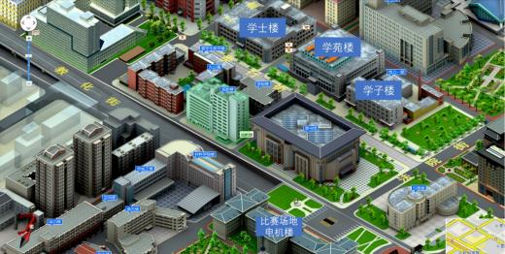
1、周边银行服务

银行名称 | 地址信息
工商银行 | 一校区内 A10 公寓附近
哈尔滨银行 | 一校区内天猫超市附近
农业银行 | 一校区内天猫超市附近
中国银行 | 一校区内 A10 公寓附近

2、校园周边超市

超市名称 | 地址信息
天猫超市 | 哈工大生活区内，学苑楼侧楼进入，可微信 支付
3、医疗信息

医院名称 | 地址信息 | 联系电话
哈工大校医院 | 哈尔滨市南岗区校外街 2 号 | 0451-86414475
哈尔滨医科大学附属第一医院 | 哈尔滨市南岗区邮政街 23 号 | 0451-85556000
哈尔滨医科大学附属第二医院 | 哈尔滨市南岗区学府路 246 号 | 0451-86605612

附件1 ：2026年CIMC 全国初赛东北二赛区参赛回执单
说明：请每位参赛老师和同学务必在7月10日17:00前填写完毕，将回执单和校徽图片发送至hiteekechuang@163.com，在此之前没有填写的参赛队成员及指导老师将视为弃赛。
参赛学校
队伍信息 | 队伍编号
队伍信息 | 赛项与组别
队伍信息 | 第一指导教师所在学院 |  | （务必完整填写学院的官方全称，且与官网一致）
队伍名单 | 姓名 | 性别 | 学院名称 | 联系电话
第一
指导教师
指导教师
队长
队员2
队员3
到达赛区日期时间
发票抬头 | 请务必保证抬头名称准确
备注 | 7月10日17:00前，将以下文件以附件形式发送至分赛区组委会邮箱：hiteekechuang@163.com，邮件名:CIMC -学校名称-队伍编号-初赛回执。  - 附件1参赛回执单（文件命名：CIMC–队伍编号-初赛回执）  - 附件2校徽png（文件命名为：学校名称-校徽）
注意：
- 本表格每支参赛队填写一份，若一所学校有多支参赛队则须填多份。
- 请参赛队伍务必在7月10日之前发回该参赛回执。7月4日之前未提交该回执的队伍视为弃赛。
附件2 ：住宿参考信息
住所名称 | 房间类型 | 参考价格 (以实际为准) | 电话
哈特商务酒店 | 标准房 | 324 元起 | 0451-86790300
七天精品酒店 | 主题双床房 | 119 元起 | 0451-88942222
汉庭酒店（西大直街工 大店） | 双床房 | 310 元起 | 0451-51036666
如家酒店（哈尔滨西大 直街工大店） | 标准双人房 | 228 元起 | 0451-86610111
l 住宿酒店导航
哈特商务酒店：黑龙江省哈尔滨市南岗区西大直街 108 号(护军街与西大直街交汇处)
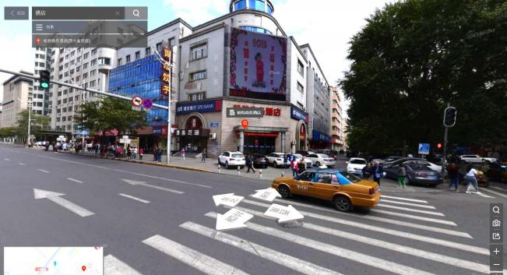

7 天精品酒店：黑龙江省哈尔滨市南岗区教化街 3 号
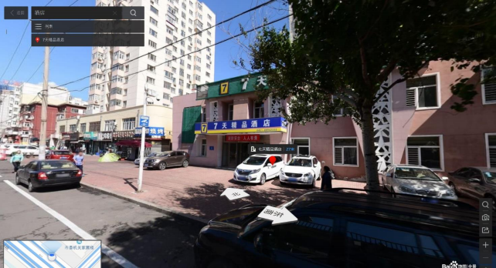

汉庭酒店(西大直街工大店)：哈尔滨市南岗区西大直街 192 号
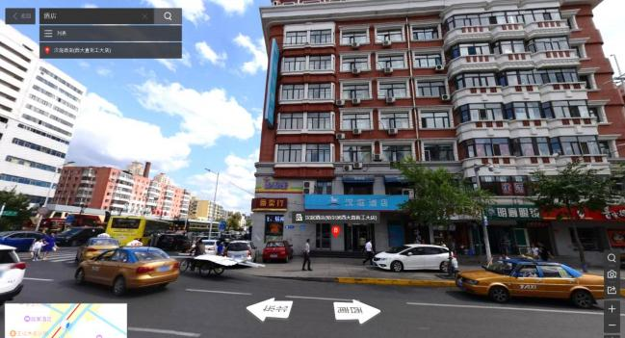

如家酒店(哈尔滨西大直街工大店)：哈尔滨市南岗区西大直街 201 号
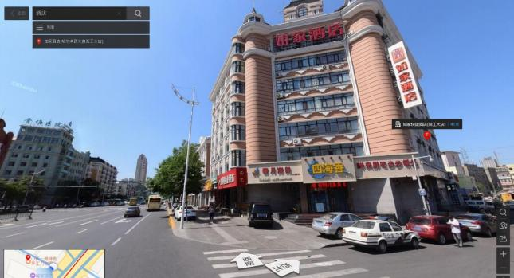

l 部分餐饮导航信息
肯德基(教化餐厅)：黑龙江省哈尔滨南岗区西大直街 93 号，从学校正门（西北门）出门过马路，沿 西大直街西南方向即可到达。
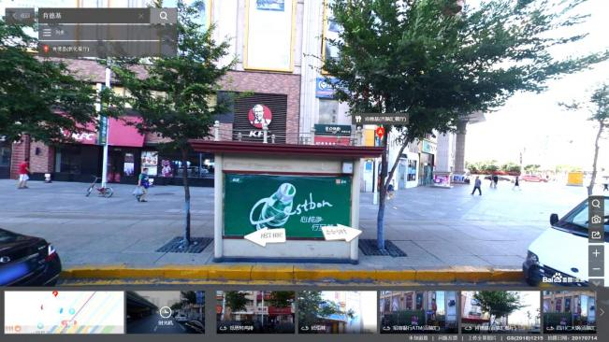

喜家德虾仁水饺(工大店)：南岗区邮政街 397 号
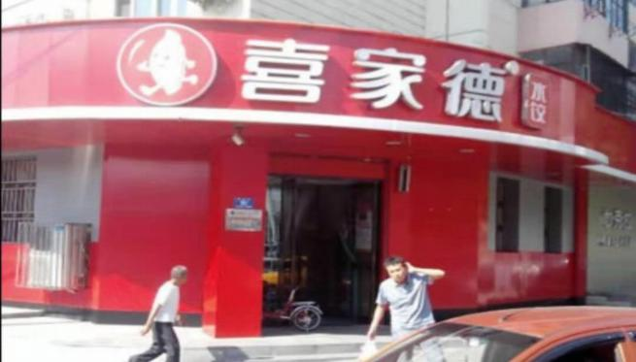

吉菜石板油泼鱼：南岗区繁荣街 147-3 号
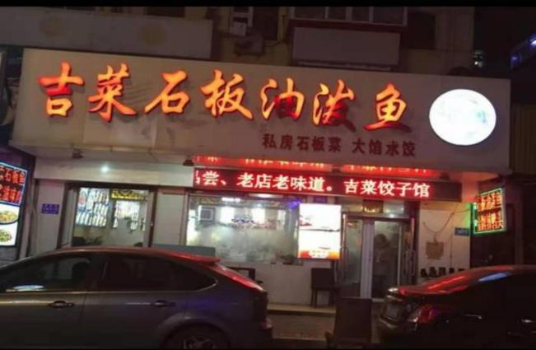

鱼燕之家：南岗区花园街道繁荣街 108 号
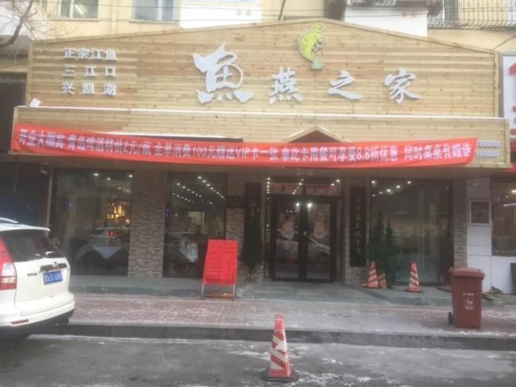

附件 3 乘车路线
A 哈尔滨站：
1、站内乘坐 2 号线地铁，从哈站入口进入，往气象台方向，经 1 站约 2 分钟于博物馆换乘 1 号线，站内换 乘 56 米 1 分钟，往新疆大街方向乘坐地铁 1 号线，经 2 站 4 分钟，于哈工大站下车，2 口出站，步行约 571 米约 8 分钟到达电机楼。地铁 2 号线营业时间为早 06：00 至晚 21：30，地铁 1 号线营业时间为早 06：05 至晚 21：35。
2、出站后，步行 222 米约3 分钟，乘 89 路公交车从哈站（临时站）站上车，往安隆街方向，经两站于教化 广场站下车，步行约 5 分钟到达电机楼。公交线路首：05：50 末 20：30。
3、出站后，步行 358 米约5 分钟，乘 94 路公交车从哈尔滨站上车，往铁道技术学院方向，经三站于哈工大 站下车，步行约 6 分钟456 米到达电机楼。公交线路首：05：50 末 21：00。
4、出租车价格 9 元起。
B 哈尔滨西站：
1、出站后，步行 143 米约 2 分钟，从地铁哈尔滨西站入口进入，往医大二院方向，经三站约 5 分钟于医大 二院站换乘 1 号线，站内换乘约 80 米 1 分钟，往哈东站方向乘坐地铁 1 号线，经 6 站 12 分钟，于哈工大 站下车，2 口出站，步行约 571 米约 8 分钟到达电机楼。地铁 3 号线营业时间为早 06：00 至晚 21：30，地 铁 1 号线营业时间为早 06：05 至晚 21：35。
2、租车全长 11.3 公里，大约需要 25 元。
C 太平机场：
出租车全长最短 35.9 公里，预计行驶 42 分钟，大约需要 100 元。

